Thẻ 1
1. Quy định chung
Báo cáo được trình bày này chứa các giải pháp kỹ thuật nhằm xây dựng hệ thống bảo vệ thông tin tổng thể cho tổ chức __________.

1.1. Thông tin chung về tổ chức được bảo vệ
Tên của tổ chức:
Lĩnh vực hoạt động: (có thể dựa theo mã OKVED)
Các quy trình và luồng thông tin chính trong tổ chức, bao gồm mô tả thông tin có quyền truy cập hạn chế (nguồn thông tin, mối liên hệ của nó với “môi trường nội bộ” của tổ chức và với “môi trường bên ngoài”) kèm theo sơ đồ luồng thông tin.
Lợi nhuận (hàng tháng/hàng năm), chi phí, giá trị tài sản thông tin.
Nhân sự của tổ chức:
Sơ đồ/phân bố phòng ban:

1.2. Mục tiêu phát triển hệ thống KСZI (Комплексная система защиты информации – Hệ thống bảo vệ thông tin tổng thể)
Mục tiêu của việc xây dựng hệ thống KСZI là đảm bảo hoạt động ổn định của tổ chức _______ khi phải đối mặt với các cuộc tấn công mạng nhằm vào hệ thống máy tính của tổ chức.

Lab1
Сокращения
АРМ – автоматизированное рабочее место
ГОСТ – государственный стандарт
АСО – активное сетевое оборудование
АСУ – автоматизированная система управления
ИБ – информационная безопасность
ИБП – источник бесперебойного питания
ИС – информационная система
ЛВС – локальная вычислительная сеть
ТП – технологический процесс
ТС – техническое средство
УБИ – угрозы безопасности информации
ИСПДн – информационная система персональных данных
ПДн – персональные данные
СЗИ - средства защиты информации
СЗПДн - система защиты персональных данных
T3 - техническое задание
ФСБ - федеральная служба безопасности
ФСТЭК - федеральная служба технического и экспортного контроля
ОРД - организационно-распорядительной документации

Общие положения
Представленный отчет содержит технические решения по созданию комплексной системы защиты информации организации Vinmec.

Общие сведения о защищаемой организации
Наименование организации: ООО «Vinmec»
Область деятельности:
Основными видами деятельности компании являются медицинское обследование, лечение и медикаментозное обеспечение пациентов.
Прибыль (месячная/годовая), расходы, стоимость информационных активов:
- прибыль: 2 000 000 руб./месяц;
- расходы:
  - общий фонд оплаты труда: 1 980 000 руб./месяц;
  - налоги: 500 000 руб./месяц;
  - лекарства и медицинские изделия: 1 000 000 руб./мец.
Персонал организации (33 человек): 1 Директор, 2 заместители директора, 1 бухгалтер, 10 врачи, 10 медсестры, 7 административный персонал и технические специалисты (отдел ИБ, отдел анализа данных), 2 охранника.
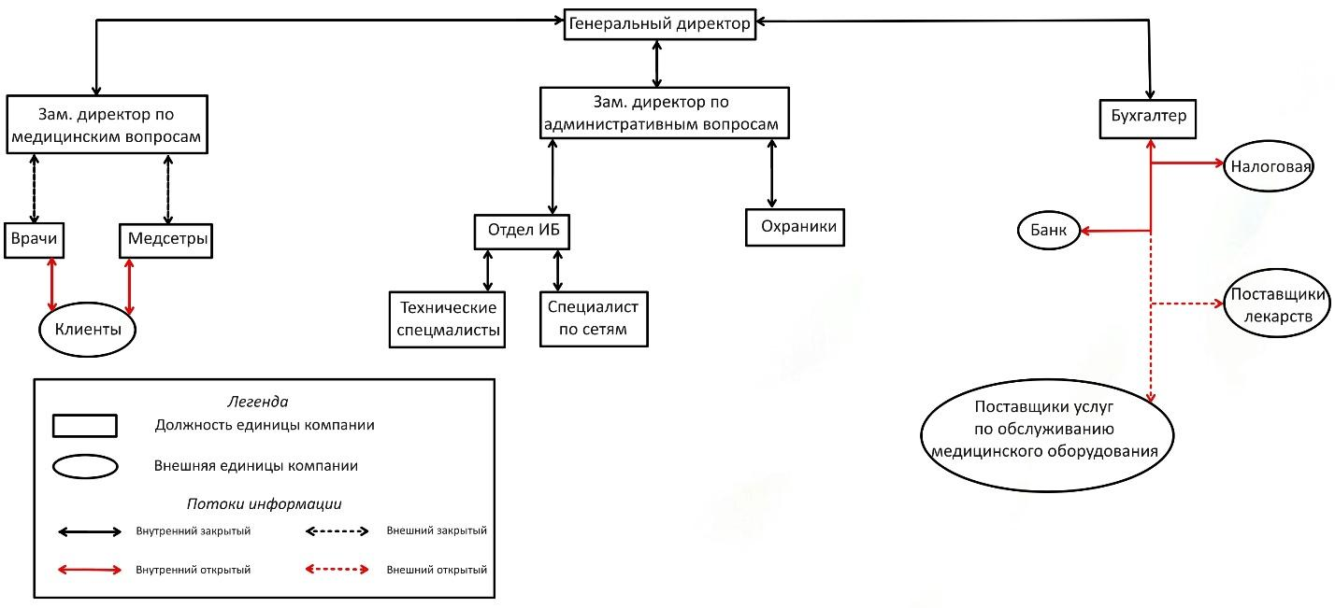
- Информационные потоки между отделами предприятия и структура предприятия
План помещения: 2 этажа (отдел ИБ, ресепшн, бухгалтерия, переговорная, столовая, охрана, клиника, туалет, зал ожидания, северная, кабинет зам. Директора, кабинет директора).
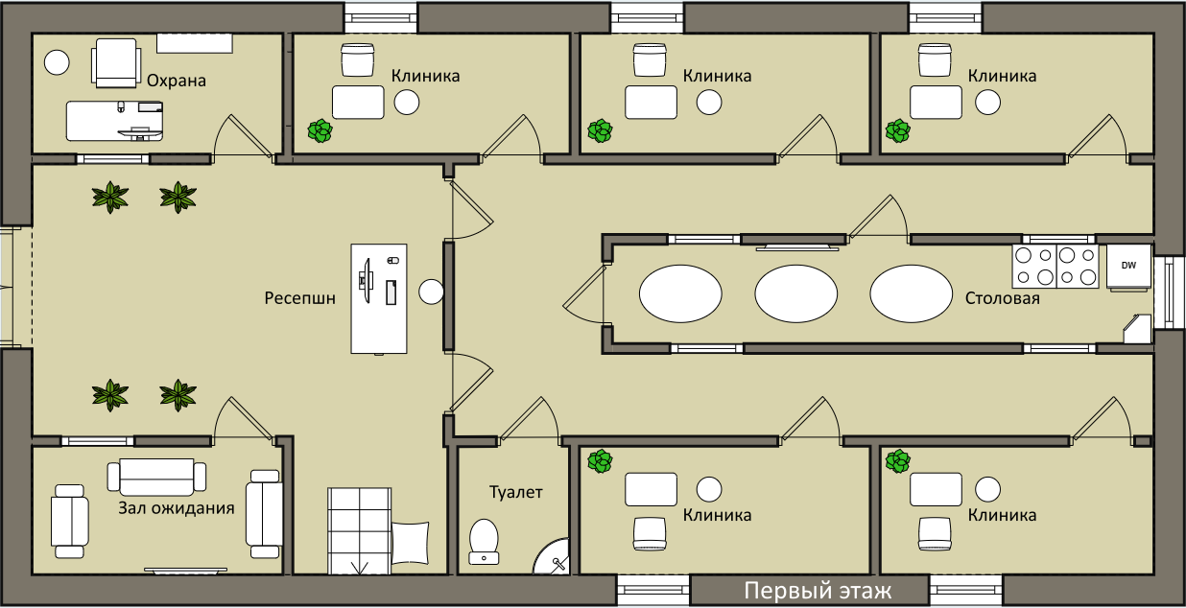
- Первый этаж
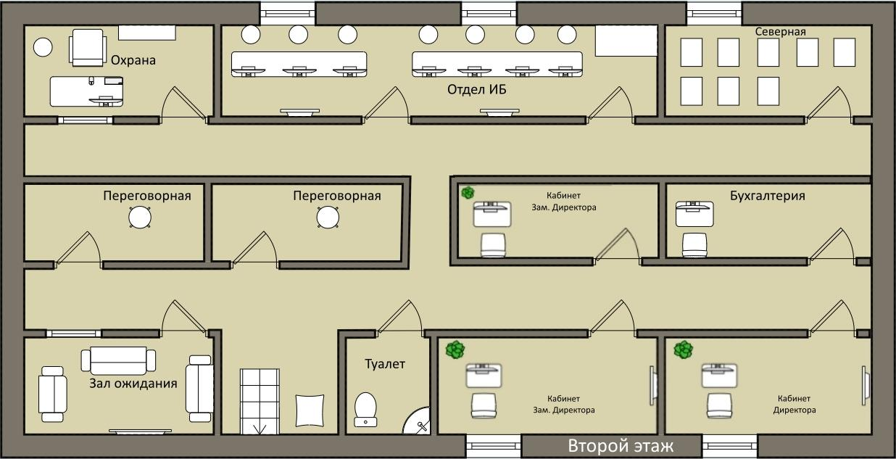
- Второй этаж

Цель разработки КСЗИ
Целью создания КСЗИ является обеспечение устойчивого функционирования организации «Vinmec» при проведении в отношении него компьютерных атак:
- Влияние на пользователей, администраторов безопасности, администраторов информационных систем или обслуживающий персонал;
- Несанкционированный доступ и (или) воздействие на объекты на аппаратном уровне;
- Несанкционированное копирование и (или) изменение информации на компьютерных носителях информации;
- Несанкционированный доступ и (или) воздействие на линии (каналы) связи, технические средства, носители информации ЭВМ;
- Несанкционированный доступ и (или) воздействие на объекты на системных уровнях.

